Adresa: D.Orešany.......................................... ul. ................................................................. číslo ...............
vlastník/spoluvlastník: ......................................................................................................tf. kontakt: .....................................
LV č.: ............................................. k.ú. : D. Orešany...........parc. č. .......................................................................
Súhlas
k umiestneniu a zhotoveniu súčasti verejnej elektronickej komunikačnej siete

Dolu podpísaný vlastník/spoluvlastník vyššie uvedenej nehnuteľnosti týmto dávam súhlas pre Slovak Telekom, a.s. pre zhotovenie optickej prípojky v rámci stavby:

INS_FTTH_BOLR_03_Dolné Orešany,
na ktorú bude vydané právoplatné územné rozhodnutie.
Spôsob ukončenia na nehnuteľnosti (zakrúžkujte vami preferovaný spôsob):
- vtiahnutie trubičky do domu podľa vášho určenia
- umiestnenie skrinky na dome z vonkajšej strany
- umiestnenie skrinky na plote z vonkajšej / vnútornej strany
- ukončenie trubičky na pozemku vlastníka (príprava optickej prípojky)
- nesúhlas s ukončením v súkromných priestoroch

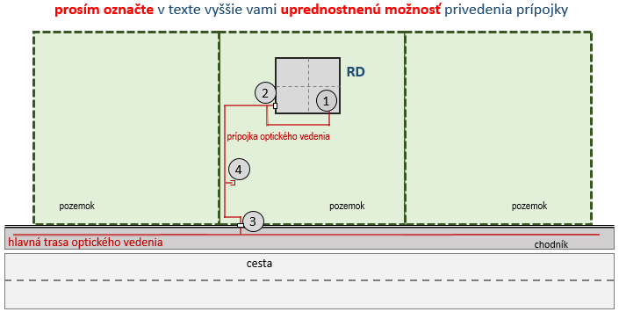

Slovak Telekom, a.s., sa zaväzuje, že:
- pri výstavbe bude postupovať tak, aby nespôsobil škodu na nehnuteľnostiach ani inom majetku vlastníka/spoluvlastníkov nehnuteľnosti ani tretích osôb, a ak sa jej nebude dať vyhnúť, aby ju obmedzila na najmenšiu možnú mieru a túto sa zaväzuje poškodenému v plnom rozsahu nahradiť;
- po skončení nevyhnutných prác uvedie nehnuteľnosť do predošlého stavu alebo do stavu zodpovedajúceho jej/ich predchádzajúcemu účelu alebo využívaniu;

V prípade, že zhotovenie Stavby sa bude realizovať v rokoch 2020 až 2022, podpísaním tohto dokumentu považujem všetky práce na zhotovení Stavby za riadne a včas mi oznámené v zmysle §66 ods. 3 zákona ZoEK. Právnym základom spracúvania je plnenie zmluvy v ktorej vystupujete ako zmluvná strana, alebo zástupca zmluvnej strany. Informácie k spracúvaniu osobných údajov nájdete na www.telekom.sk/osobne-udaje.

V ................................................ dňa .............................................

....................................................................... | ..............................................................................
Slovak Telekom a.s.
zast.:SUPTel s.ro. Ing.Vydrová Katarína  0903 258 392 | vlastník/spoluvlastník nehnuteľnosti

Informačný list

Slovak Telekom, a. s. ako investor/prevádzkovateľ verejných sietí elektronickej komunikácie, vykonávame rekonštrukciu svojej telekom. siete Zo stĺpikového rozvádzača (viď. foto) hlavnej opt. trasy vedenej v uličnom páse zrealizujeme predprípravu prípojky pre vašu nehnuteľnosť. Tá bude ukončená mikrotrubičkou priemeru 7mm prevŕtaním obvodovej steny domu/budovy (resp. podľa vášho určenia na líci tlačiva „súhlas“). Po vybudovaní predprípravy prípojky bude možné, v prípade Vášho budúceho záujmu, jednoduché a rýchle zriadenie služieb bez poplatkov a zdržaní.

Výhody horeuvedeného:
- prostredníctvom Vášho nezáväzného súhlasu bude Váš rodinný dom (ďalej RD) pripravený (v prípade Vášho záujmu) na rýchle zriadenie služieb zdarma
- zvyšujete si hodnotu vašej nehnuteľnosti vďaka optickému pripojeniu
Konkrétne ukončenie predprípravy prípojky na Vašej nehnuteľnosti ak je to potrebné, kvalifikovane navrhne v spolupráci s vami autorizovaný projektant stavby (viď.kontakt na líci tlačiva). Ak máte špeciálne požiadavky (dva domy/byty na pozemku...atď.), je potrebné ich uviesť nižšie. Najefektívnejšie je ukončenie predprípravy priamo na/vo Vašom RD/objekte, nakoľko potom je možné bezproblémové rýchle prepojenie optickej siete s Vašim domom, pričom:
- všetky náklady spojené s budovaním telekomunikačnej siete v rámci tejto investičnej akcie budú hradené spoločnosťou Slovak Telekom, a.s.
- súhlas so samotnou výstavbou Vás ako vlastníka nehnuteľnosti nezaväzuje ku žiadnej úhrade nákladov na vybudovanie siete a optických účastníckych skriniek. Súhlas Vás nezaväzuje ani ku žiadnemu budúcemu objednávaniu, alebo odberu služieb.

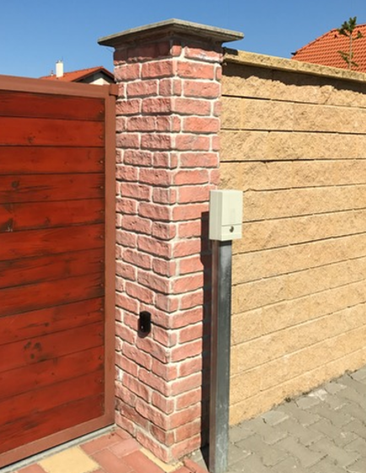

V prípade potreby je toto priestor pre Vaše návrhy:

